**学术学分录入教程**

1、主讲教师登录信息门户-新研究生系统，确认右上角为教师身份。

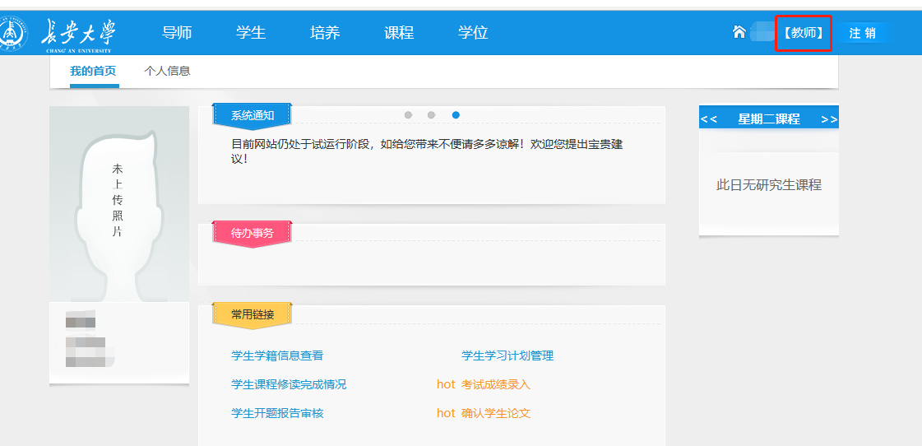

2、点击菜单栏中的“课程”-“成绩录入”，可以查询课程名称“学术活动”，如图所示，点击图中编辑按钮。

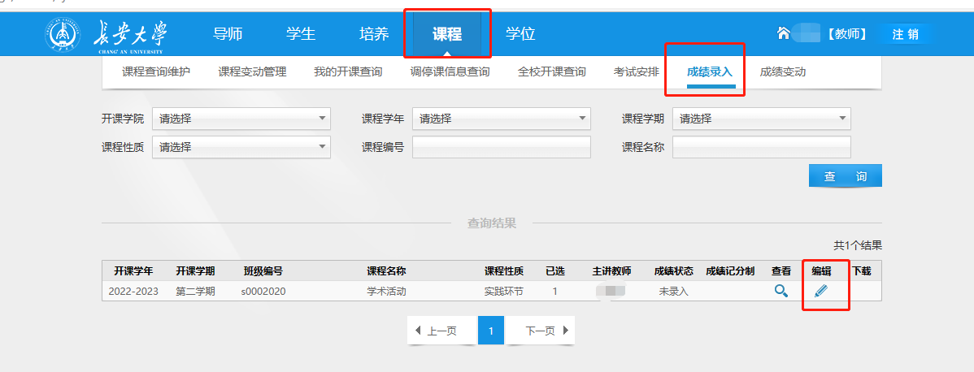

3、进入成绩录入界面，成绩策略选择“策略3：平时成绩100%”，点击“权重保存”按钮，接下来可以开始录入成绩。成绩录入时可以单个学生进行操作，也可以下载模板整体导入。导入完成后，点击保存，确认无误后点击提交。

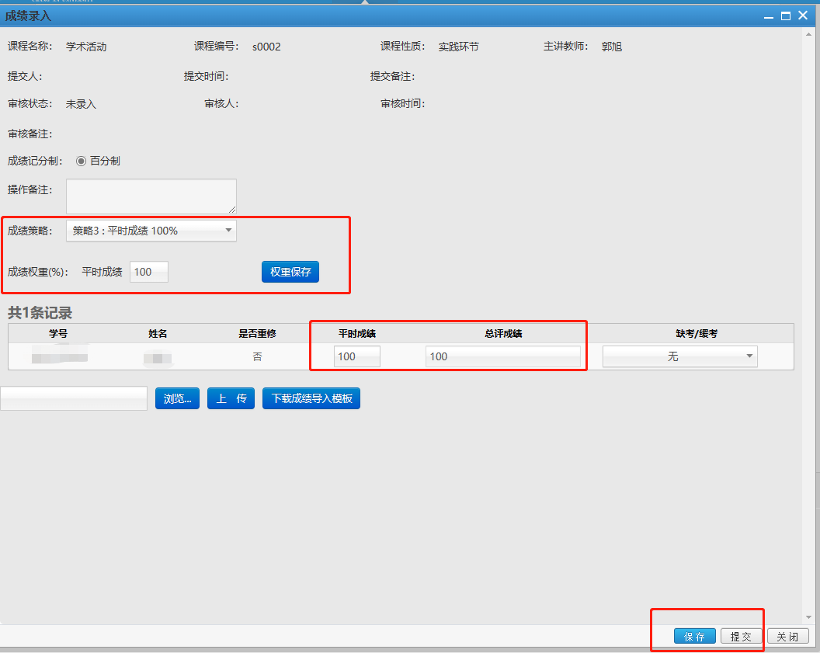

4、注意事项

（1）成绩提交之后无法修改，请仔细审核。

（2）学术活动为实践环节，成绩分为合格与不合格两档，系统设置只能是百分制，因此主讲教师录入成绩只有0分与100分，请仔细核查。

（3）目前已经将6月份拟毕业学生信息导入系统，如有未增加入库的学生，请及时联系研工部。**班级学生的成绩提交后，无法再添加学生进入班级，无法再录入成绩！**

（4）班级学生名单中有延毕学生，如果该学生学术活动次数达到要求，正常打分即可，如果未达到要求，请联系研工部将该生从此班级中去除。

（5）学术活动学分录入请在学生毕业资格审核前完成。